ONE FOR ALL ，ALL FOR ONE


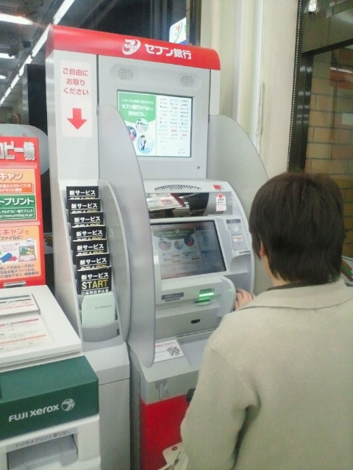 |  | 北海道ろうきんでは、モバイル（携帯電話）、スマートフォン（iPhone Android端末等）の画面サイズに合わせた専用サイトを開設しました。  見やすさ、操作のしやすさを配慮した、各種商品、サービス情報のコンテンツを表示しています。  いつでもどこでも便利なモバイル（携帯電話）、スマートフォン（iPhone Android端末等）からぜひご利用ください。  【北海道ろうきんのホームページより】
セブン銀行は19～23時のお引き出しに105円の手数料がかかります。ゆうちょ銀行もお引き出しに手数料がかかります。でも安心！どちらもキャッシュバックの対象になります。
【キャッシュバック】
手数料は翌月25日に
ろうきんの口座へ入金

本日採用のフレッシュな皆さんをご紹介します
・伊藤 聖也さん（23歳）総 務 課 ・松谷 隆史さん（23歳）住民企画課
・大竹亜沙美さん（18歳）産業振興課

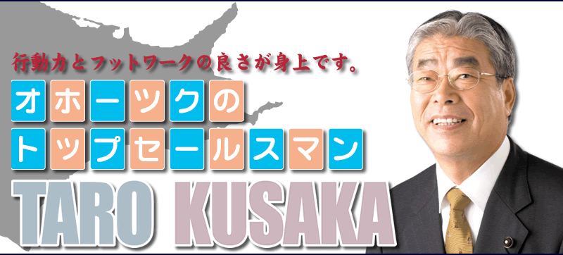

◆◆◆◆◆ 北海道議会議員 日下太朗です ◆◆◆◆◆

日 下 太 朗 北海道議会議員 【自治労津別町職 組織内】
水産林務常任委員会委員長／北方領土対策特別委員会委員
民主党北海道第12区総支部幹事長

第１回定例道議会は、２月23日に開会し2012年度道予算をはじめ「がん対策推進条例」「水資源の保全に関する条例」、「大間原発に関する意見書」などを可決し、３月23日に閉会した。  わが会派からは、代表質問で木村峰行議員が立ち、原発・エネルギー問題、行財政運営、経済・雇用対策、地域医療問題などについて質疑を行った。  道の2012年度予算案は一般会計２兆7,410億円、特別会計5,357億円の合計３兆2,767億円。一般会計では、２.０％減で、当初予算ベースで５年連続の減少。2012年度末の道債残高見込みは５兆8,400億円に膨ら |  |  | み、財政状況は、さらに厳しさを加えている。  10年目に入る高橋知事による道政運営が、経済活性化や雇用確保、地域振興等で効果をあげていないことが浮き彫りとなった。  東日本大震災から１年を経過したが、防災対策や原発を含むエネルギー施策で、国の検討待ち、指示待ちばかりの、積極的な対応ができないでいる状況も明らかになった。  地域や道民に負担や痛みを強いるだけで進めてきた、知事の行財政改革の取り組みは、まったく効果をあげていない。人口減少をはじめとする地域の衰退は急激に進んでいるが、質疑を通じて、知事から具体的な対応は、ほとんど示されなかった。

【前号の続き】公務労協が３月１日に東京で行った「2012公共サービスキャンペーン開始中央集会」でのシンポジウム「東日本大震災をとおして見えてきた公共サービスの現状と課題」の報告です。  公益社団法人東京自治研究センターの伊藤久雄研究員は、公務員の大幅な人員削減やアウトソーシングが進められてきたことが、今回の大震災で大きな課題として見えてきたとした上で、復興・復旧について「平常時にやっていることしか、緊急非常時にはできない」、「自治体の人事政策を改めるべき」と主張した。現在、多くの自治体では２～３年に１度の短いローテーションで人事異動を行っていますが、こうした人事政策のもとでは専門家が育たず、緊急時の初動体制もとれない |  |  | 場合が多いことを指摘し、危機管理に必要な職群については、10年くらい長期間配置するといった人事政策が必要と述べました。また、支援を行う力を高めるだけでなく、救援や応援を受け止める力である「受援力」も強化していく必要があると訴えました。  コーディネーターを務めた朝日新聞の菅沼栄一郎記者は、「東日本大震災を経て、役所は私たちの命を守るものということを知った。いい首長を選んでおかないと大変なことになる。また、自治体職員がいかに専門性を高めていくことが大切かということも重要で、こうした専門性をもった職員が役所の同僚だけでなく、ＮＰＯや市民をもひっぱる存在でなければならない」とまとめました。

